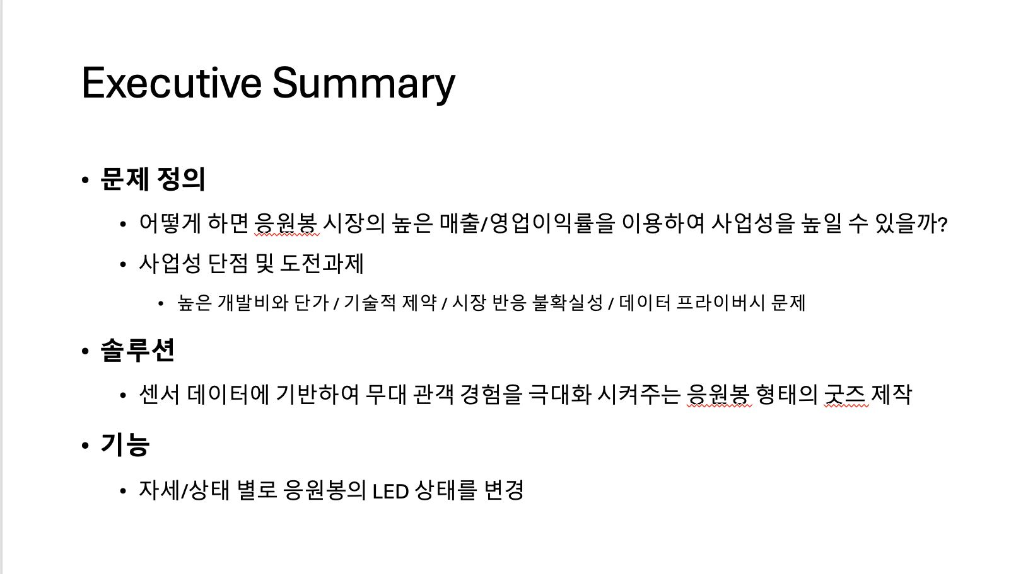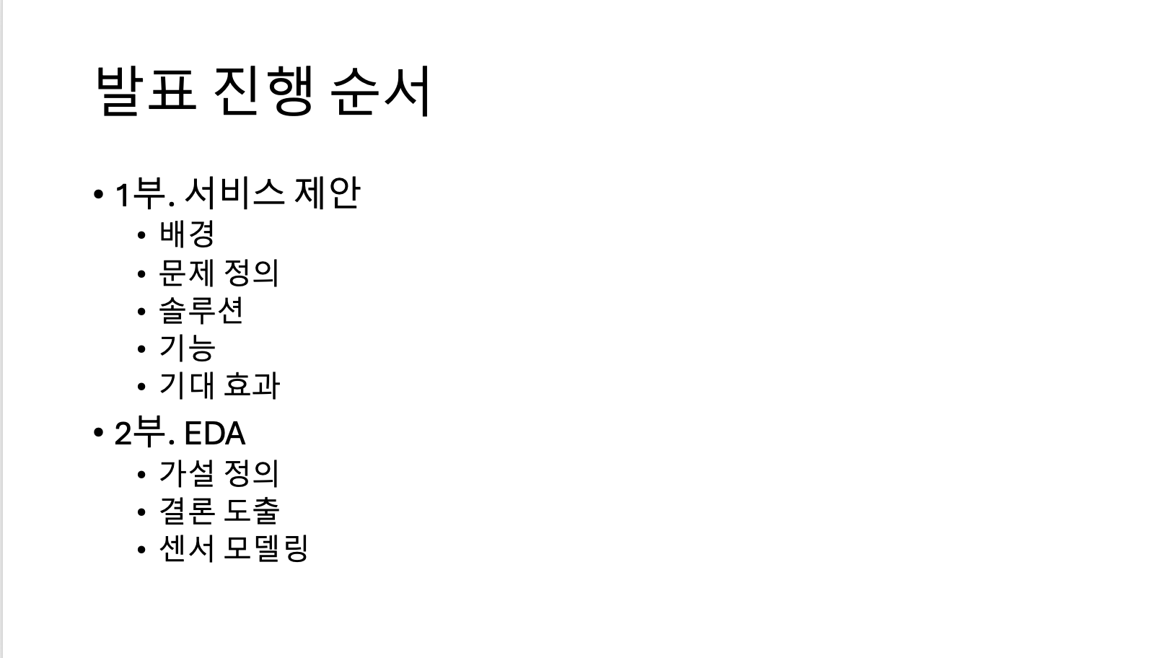

1. 콘서트 실시간 체험 데이터 플랫폼
2. 데이터를 어떻게 활용할 것인가

> 이번에는 실전형 발표와 평가를 위한 발표를 섞어서 구성해보자.

# 1부 - 서비스 제안 : 실전형 발표 섹션

## 아이디어 제목
- 아티스트와 팬의 거리를 좁혀줄 응원봉 모션 기반 서비스
- Shakeit 셰낏
- “관객 호응도 기반 반응형 응원봉”

## 팀 소개
팀 일이삼 - 사람 소개 간략히?

## Executive Summary

## 배경
감성 토크 (아티스트와 팬 얘기) - 필요도 강조

### 콘서트 굿즈 응원봉 소개
실제 응원봉 모습 - 실제 공연장에서 활용되고 있는 모습 소개
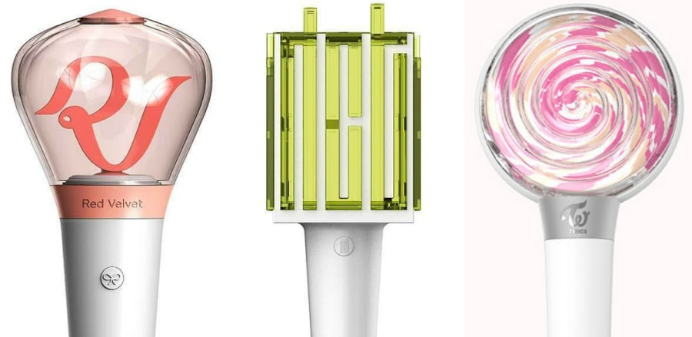

### 응원봉 활용 사례
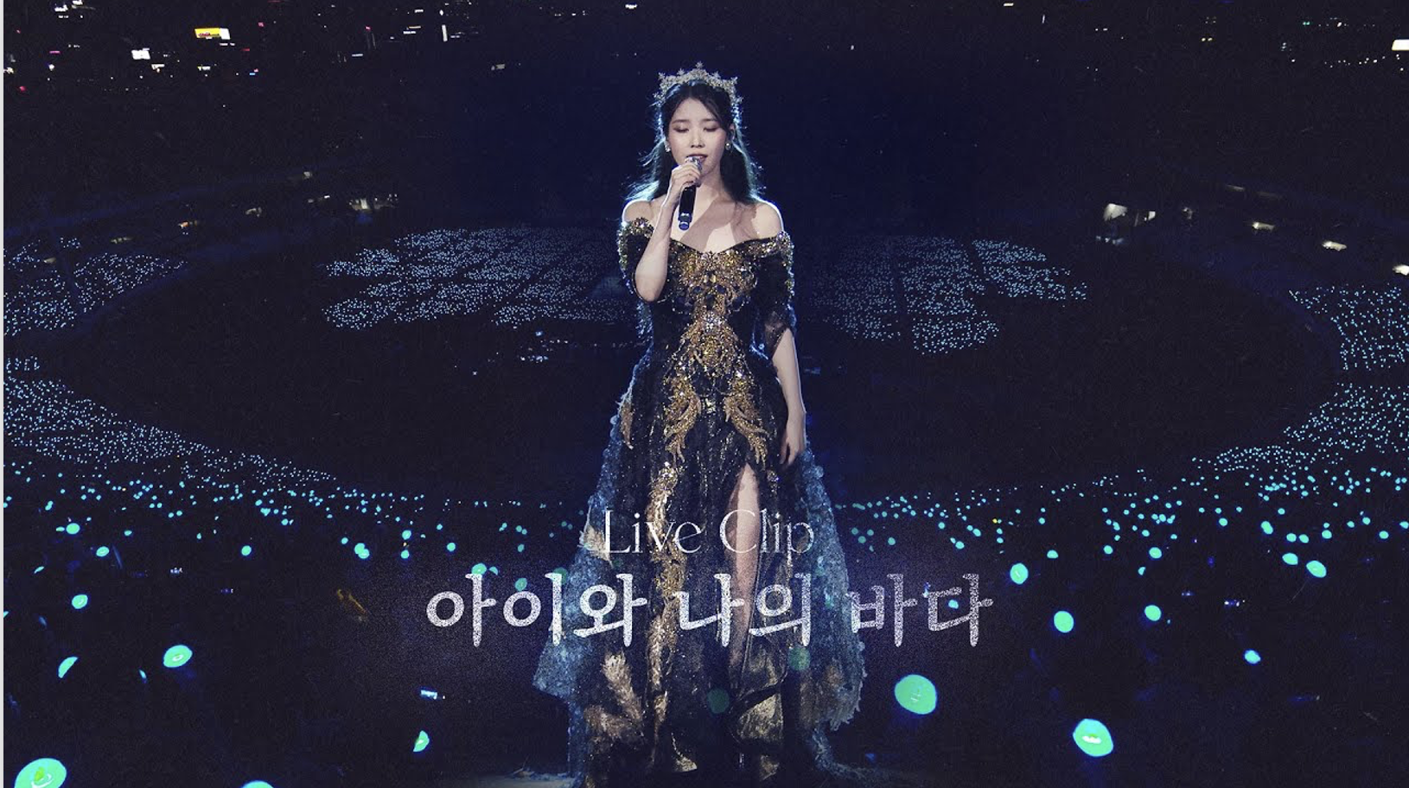
https://www.youtube.com/watch?v=nn1pbxe8bAI
교수님을 포함한 대다수의 청자들은 직책상 콘서트 문화를 잘 이해하지 못해 본 주제에 공감하지 못할 가능성이 높다.
공감대를 형성할 수 있도록 실제 콘서트 영상을 보여주며, 응원봉이 어떻게 활용되고 있는지를 보여줌
1. 아티스트 별로 다양한 응원봉 존재
2. 스포츠에서도 활용 중
3. LED 조명이 들어가고, 블루투스를 통한 중앙제어를 지원함.
4. 응원봉 소지율: 콘서트 관객의 약 60%

### 응원봉 시장 규모

응원봉 시장의 규모를 알 수 있게 해주자.

1. 국내 해외 사업 통계
2. 응원봉이 차지하는 매출 통계 비율
3. 응원봉 버전이 바뀜에 따라 재구매율 조사
1. EDA 필요

## 문제정의 (문제 정의만 짚고 넘어갈 것 - 근거에서 뒷받침하기)

* 어떻게 하면 응원봉 시장의 높은 매출/영업이익률 사업성을 높일 수 있을까?
* 사업성 단점 및 도전과제
* 높은 개발비와 단가
* 기술적 제약
* 시장 반응 불확실성
* 데이터 프라이버시 문제

## 솔루션

센서 데이터에 기반하여 콘서트 경험을 극대화 시켜주는 굿즈 제작.

## 기능

standing/sitting -> 중립 (중앙제어)
active -> 앞 뒤로 흔드는 동작 : 더 빛남 / 점멸
laying -> DANGER (압사사고, 2차 사고 위험 감지)
walking -> LEaving (명도 낮춤)

모션 별로 나오는 이벤트 / 어플 활용안

## 근거 (문제 정의에 대한 근거)

* 새로운 응원봉이 출시되면 구매하는 경향이 짙다.
* 주 요인은 디자인
* 기능적인 측면
* EX) 중앙제어 조명 컨트롤이 들어가는지 여부
* 기술적인 측면
* 센서 데이터 모델링 결과 정확도가 ~~정도(하한 70%)였다. 감안하고 프로덕션화 해도 될 것으로 판단.
* 시장 반응 불확실성

---

# 2부 - EDA : 평가용 발표 섹션 - 동주, 정우 자료 준비 (내일 낮 12시 전까지)

근거들을 어떻게 수집했는지 EDA 방법들을 소개하는 섹션

* 주요 가설들 소개
* 각 가설 별 EDA 과정 소개

가설 정의
결론 도출
센서 모델링

